2 класс 05 05
Английский язык
Тема 6
Урок №46
Тема. Повторение и обобщение материала по теме «Любимое время года»
Цель: Повторение и закрепление изученного материала
Посмотри на эту табличку и повтори названия времен года и названия месяцев

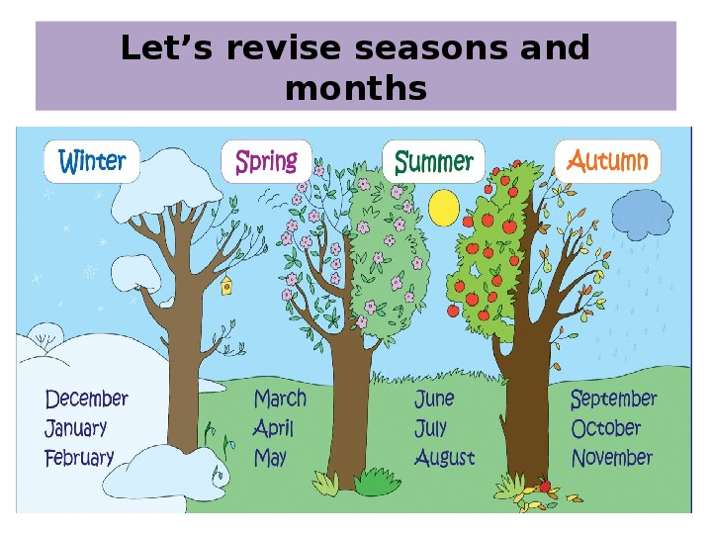

А теперь послушай как звучат названия месяцев на английском. https://ok.ru/video/199263523108
А теперь сделай зарядку для глаз
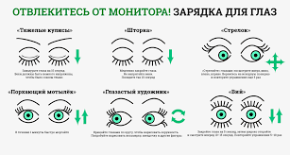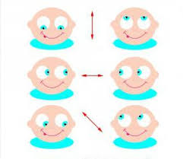
Сделай динамическую паузу. Смотри видео и повторяй действия за героями.
https://youtu.be/NDN jv0pzE3k
Открой тетрадь и запиши число, классная работа.
May, 12
Class work
Выполни задание.
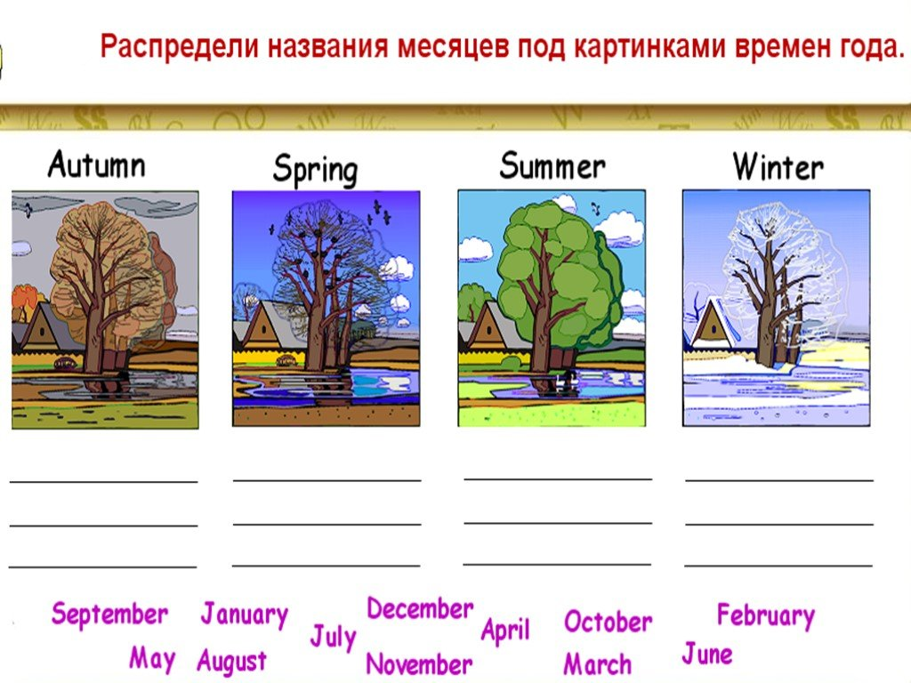
В тетради напиши так: Время года, а рядышком с ним – запиши названия месяцев, которые входят в это время года
пример: Autumn: September, October…..
Spring: March,……
Фото классной работы пришли учителю

